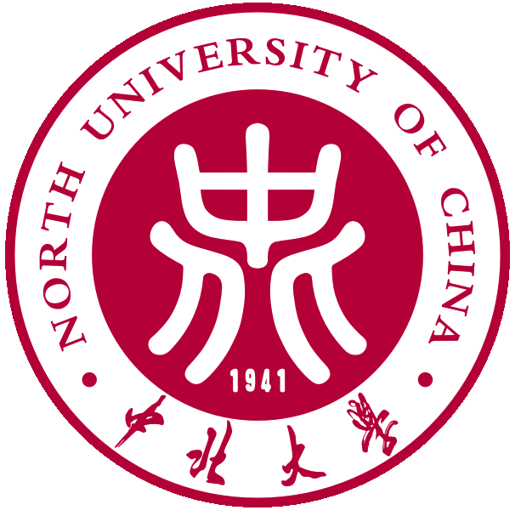
贺 信
中国教育和科研计算机网（CERNET）网络中心：
值此“中国下一代互联网示范工程CNGI核心网CERNET2主干网开通暨CERNET十周年庆祝活动”隆重举行之际，我谨代表中北大学三万余名师生员工向CERNET表示最诚挚、最热烈的祝贺！
十年来，CERNET在我国高等教育和科研事业的发展中发挥了重要作用，中北大学作为CERNET节点高校之一，利用校园网在教学、科研和管理方面取得了骄人的成绩，特别令我们倍感自豪的是，享誉全球的“神州5号”载人宇宙飞船中使用了我校自行研制的电子测试装置。为此我们感到十分的荣幸。在此衷心祝愿CERNET继续开拓进取，为深入推动我国教育和科研事业以及高等教育信息化建设的发展取得更大的辉煌！
预祝庆祝活动圆满成功！
中北大学

二○○四年十二月二十三日

